**为自定义生物增加血条**

此教程主要面向Minecraft基岩版Addon创作者，演示为自定义生物增加血条的方法，并提供创作模板。

模板详见文末。

**效果预览：**

常显在生物头上的，实时显示血量的血条；

血条常亮，当血量低时改变颜色；

血条距离摄像机超过32格则隐藏。

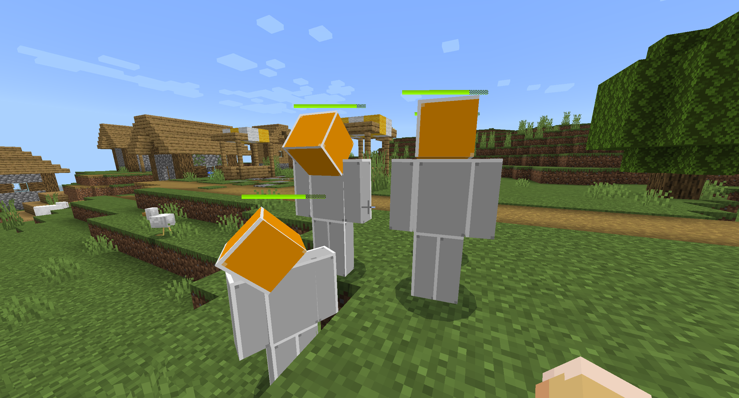

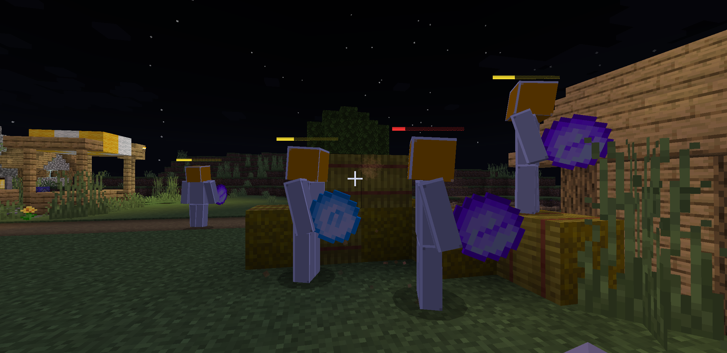

**血条原理：**

此处的血条本质是一个绑定在实体身上的粒子，通过query.health/query.max_health来实现对实体血量百分比的访问，并通过粒子uv和颜色的改变显示出来。

**在开始做之前，希望你能够：**

了解Addon的工作原理，会制作自定义生物；

会使用blockbench修改模型；

会使用例如VSCode、Notepad++等编辑软件，会检查json语法；

会下载、解压、复制、编辑文件。

**需要做的有：**

增加血条粒子文件；

增加血条粒子贴图文件；

增加血条动画文件；

给实体模型增加粒子锚点；

在客户端实体文件（ce文件）中定义粒子、动画，并常态播放动画。

**一、增加血条粒子、贴图、动画文件**

将相应文件复制到材质包的particles文件夹、textures\particle文件夹、animations文件夹即可。

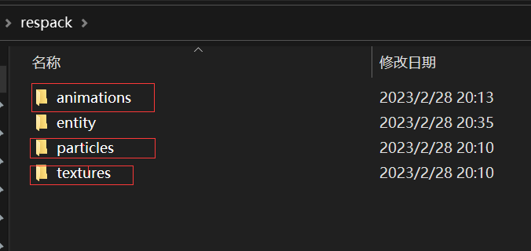

**二、给实体模型增加粒子锚点**

使用blockbench打开模型文件，选择合适的组，点击编辑-添加定位器（locater），即可添加一个锚点。

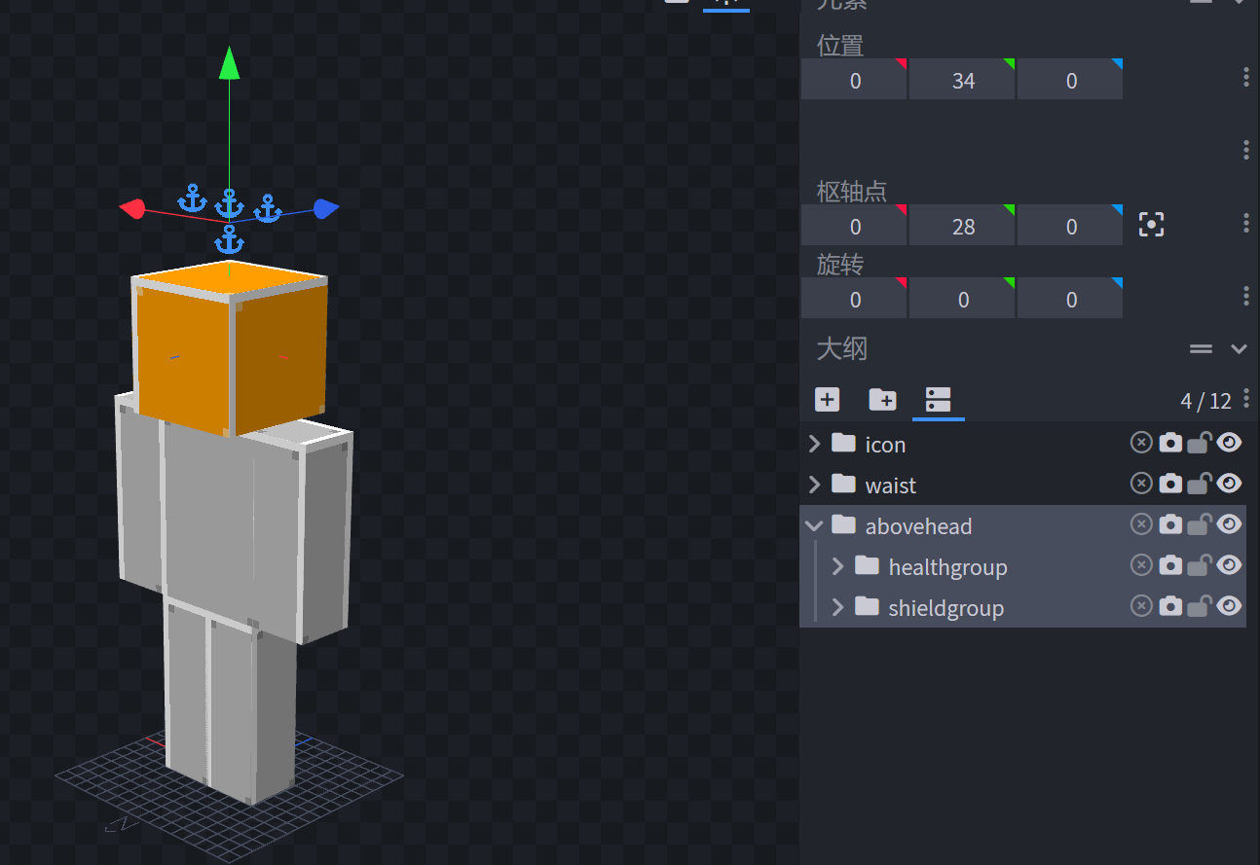

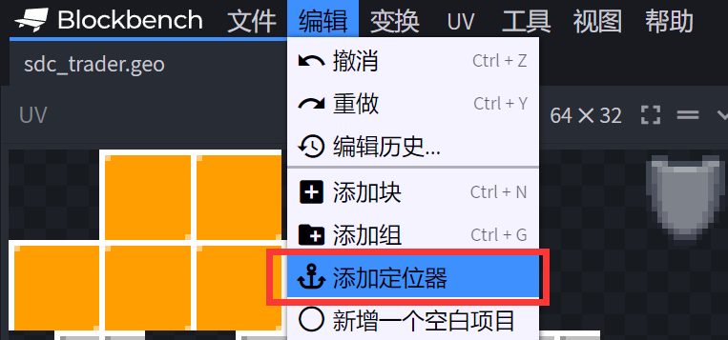

拖动锚点到所需要的位置（例如实体的头顶），然后右键-重命名，将锚点的名字改为“health_bar”，保存模型。

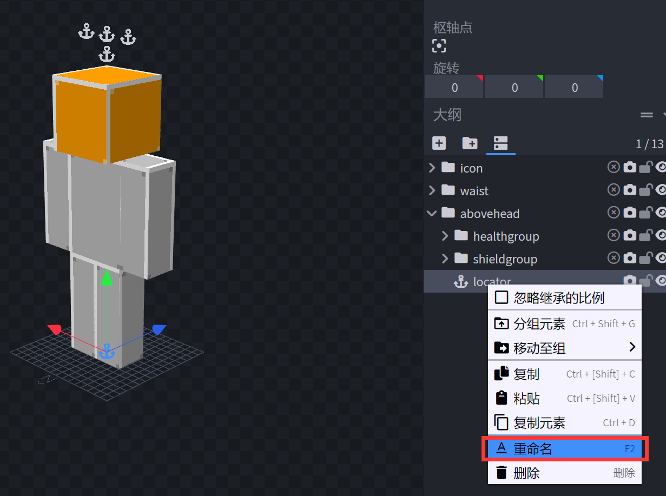

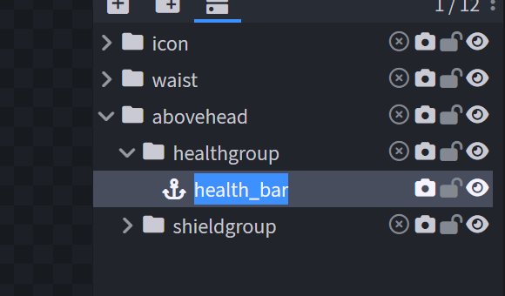

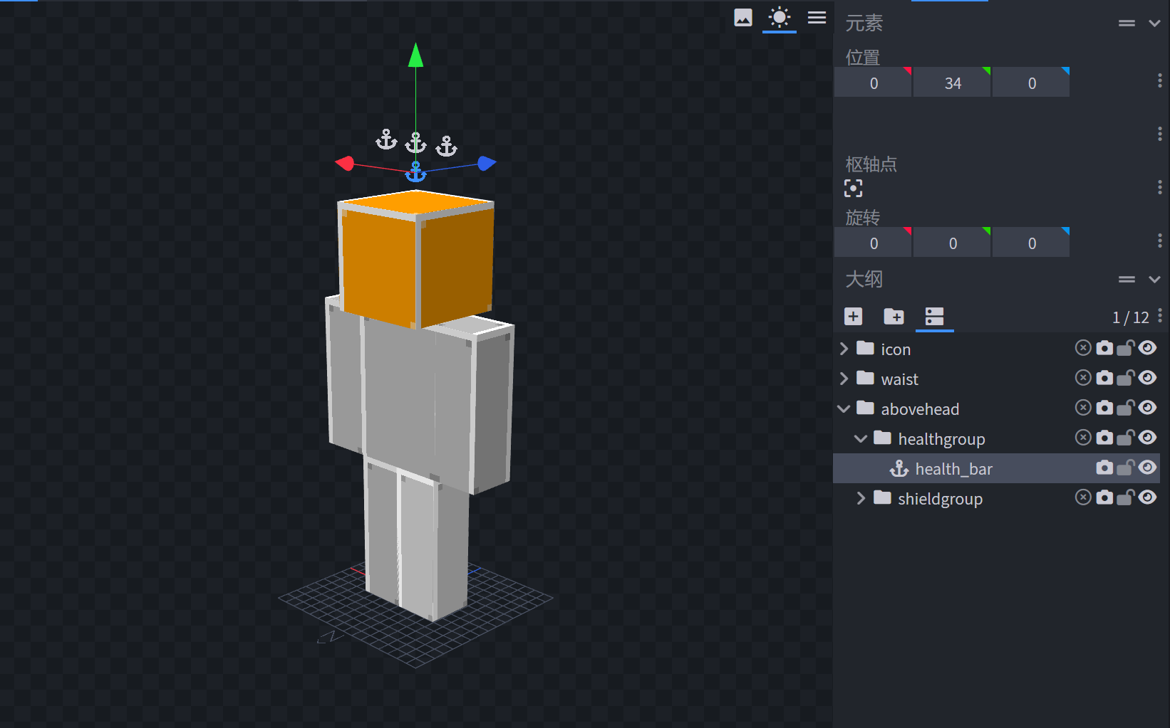

**三、在客户端实体文件（ce文件）中定义粒子、动画**

打开模板所提供的的ce文件，可以获得一些参考。

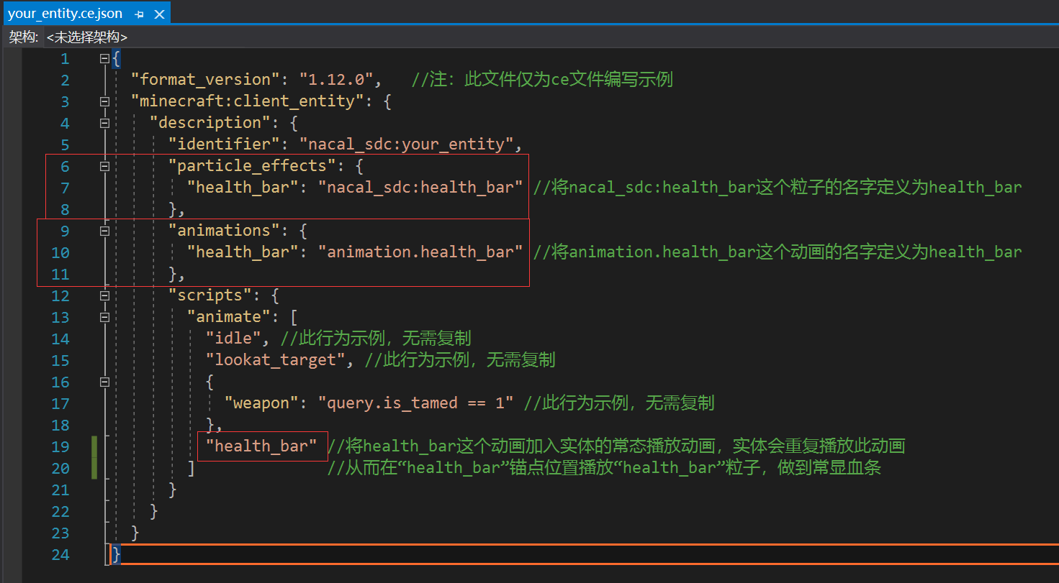

需要在自定义实体的ce文件中增加的内容有：

增加particle_effects以及其里面的内容（如果本身已有particle_effects则只需将"health_bar"元素加入其中）；

在animations加入"health_bar"元素；

在scripts/animate中加入"health_bar"元素。

若以上操作均准确无误，则血条已经可以正常显示。

参考资料：

Addon制作教程-由Lintha暮辰制作：https://www.bilibili.com/video/BV1Sa411z772

Blockbench教程-由酒石酸菌制作：https://www.bilibili.com/video/BV1fk4y127qg

使用Snowstorm制作粒子教程-由McHorsesMods 制作：https://www.bilibili.com/video/BV1EK411M7jV